ICS | 97.220.30
CCS | Y 55
团体标准
T/ZZB XXXX—XXXX

固定式健身器材 家用绳索类划船器

Stationary training equipment - Domestic rope rowing machine

XXXX-XX-XX发布
XXXX-XX-XX实施
浙江省品牌建设联合会 发布

目次
前言 II
1 范围 1
2 规范性引用文件 1
3 术语和定义 1
4 分类 2
5 基本要求 2
5.2 原材料 2
5.3 工艺装备 3
5.4 检验检测 3
6 技术要求 3
6.1 外观 3
6.2 金属涂层 3
6.3 使用性能 3
6.4 安全要求 3
6.5 噪音 5
7 试验方法 5
7.1 外观 5
7.2 金属涂层 5
7.3 使用性能 5
7.4 安全要求 5
7.5 噪音 6
8 检验规则 6
8.1 检验分类 6
8.2 出厂检验 6
8.3 型式检验 7
9 维护、保养和使用说明 7
9.1 维护和保养 7
9.2 使用说明 7
10 标志、包装、运输和贮存 8
10.1 标志 8
10.2 包装 8
10.3 运输 8
10.4 贮存 8
11 质量承诺 8

前言
本文件按照GB/T 1.1—2020《标准化工作导则 第1部分：标准化文件的结构和起草规则》的规定起草。
本文件的某些内容可能涉及专利，本文件的发布机构不承担识别这些专利的责任。
本文件由浙江省品牌建设联合会提出并归口管理。
本文件由浙江蓝箭万帮标准技术有限公司牵头组织制定。
本文件主要起草单位：浙江金拓机电有限公司。
本文件参与起草单位：XXXXXXXX、中国计量大学、XXXX、XXXX、XXXX、XXXX、XXXX、XXXX、XXXX。
本文件主要起草人：XXXXXXXX。
本文件评审专家组长：XXX。
本文件由浙江蓝箭万帮标准技术有限公司负责解释。

固定式健身器材 家用绳索类划船器
  - 范围
本文件规定了家用绳索类划船器的术语和定义、产品分类、基本要求、技术要求、检验规则、维护、保养和使用说明、标志、包装、运输和贮存以及质量承诺。
本文件适用于固定式健身器材中家用绳索类划船器（以下简称“划船器”）。
  - 规范性引用文件
下列文件中的内容通过文中的规范性引用而构成本文件必不可少的条款。其中，注日期的引用文件，仅该日期对应的版本适用于本文件；不注日期的引用文件，其最新版本（包括所有的修改单）适用于本文件。
GB/T 1040.2 塑料 拉伸性能的测定 第2部分：模塑和挤塑塑料的试验条件
GB/T 2408—2021 塑料 燃烧性能的测定 水平法和垂直法
GB/T 2412 塑料 聚丙烯(PP)和丙烯共聚物热塑性塑料等规指数的测定
GB/T 2828.1—2012 计数抽样检验程序 第1部分：按接收质量限(AQL)检索的逐批检验抽样计划
GB/T 3682.1 塑料 热塑性塑料熔体质量流动速率(MFR)和熔体体积流动速率(MVR)的测定 第1部分：标准方法
GB/T 3768 声学 声压法测定噪声源声功率级和声能量级 采用反射面上方包络测量面的简易法
GB 4706.1 家用和类似用途电器的安全 第1部分：通用要求
GB/T 8834 绳索 有关物理和机械性能的测定
GB/T 9345.1 塑料 灰分的测定 第1部分：通用方法
GB/T 11253—2019 碳素结构钢冷轧钢板及钢带
GB/T 13452.2—2008 色漆和清漆 漆膜厚度的测定
GB/T 13793—2016 直缝电焊钢管
GB 17498.1—2008 固定式健身器材 第1部分：通用安全要求和试验方法
GB 17498.7—2008 固定式健身器材 第7部分：划船器 附加的特殊安全要求和试验方法
EN 547-3 机械安全性 人体测量 第3部分：出入口尺寸的测定原则（Safety of machinery - Human body measurements - Part 3: Anthropometric data）
EN ISO 20957-1：2013 固定式健身器材 第1部分：通用安全要求和试验方法（Stationary training equipment-Part 1:General safety requirements and test methods）
EN ISO 20957-7：2020 固定式健身器材 第7部分：划船器 附加的特殊安全要求和试验方法（Stationary training equipment — Part 7:Rowing equipment, additional specific safety requirements and test methods）
ISTA 1A:2014 重量不大于68kg的包装件的非模拟运输测试（Test Procedure 1A covers testing of individual packaged-products weighing 150 lb (68 kg) or less when prepared for shipment）
  - 术语和定义
GB 17498.1—2008、GB 17498.7—2008界定的以及下列术语和定义适用于本文件。

家用绳索类划船器domestic rope rowing machine
带有活动座位，通过绳索拉动，模拟划船动作的固定式健身器材（见图1）。
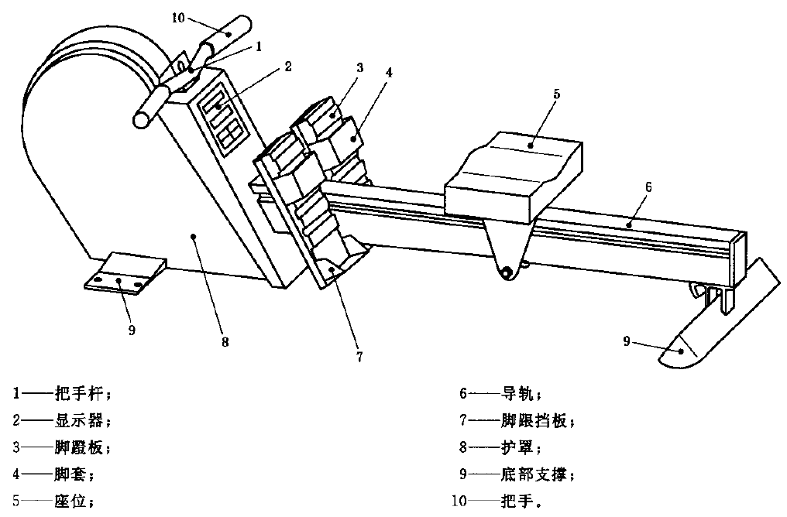
- 家用绳索类划船器图例
  - 分类
划船器按GB 17498.1—2008中4.3的准确度等级进行分类：
- A级：高等准确度；
- B级：中等准确度；
- C级：最低准确度。
  - 基本要求
    - 研发设计
设计研发应采用计算机辅助软件优化设计产品外观，考虑人体工程学要求，对运动机构、折叠机构进行设计、验证。
应具备把手杆运动轨迹分析、部件静力学分析，验证产品安全及可靠性的能力。
应设计不低于1:3传动比。
磁阻档位设计应不少于8挡。
    - 原材料
塑料件原料应符合表1的技术要求。
- 原材料技术要求
序号 | 项目 | 技术指标 | 试验方法
1 | 溶体质量流动速度（g/10min） | 3.0±0.3 | GB/T 3682.1
2 | 等规指数（%） | ≥95.5 | GB/T 2412
3 | 灰分（mg/kg） | ≤250 | GB/T 9345.1
4 | 拉伸屈服应力（MPa） | ≥32 | GB/T 1040.2
5 | 拉伸断裂应力（MPa） | ≥20 | GB/T 1040.2
6 | 拉伸断裂应变（%） | ≥300 | GB/T 1040.2
塑料件应采用阻燃等级不低于GB/T 2408—2021中规定的HB级材料，有害物质限量应符合表1要求。
- 有害物质限量
序号 | 物质 | 限量要求
1 | 锑(Sb) | ≤ 60 mg/kg
2 | 砷(As) | ≤ 25 mg/kg
3 | 钡(Ba) | ≤ 1000 mg/kg
4 | 镉(Cd) | ≤ 75 mg/kg
5 | 铬(Cr) | ≤ 60 mg/kg
6 | 铅(Pb) | ≤ 90 mg/kg
7 | 汞(Hg) | ≤ 60 mg/kg
8 | 硒(Se) | ≤ 500 mg/kg
9 | 多环芳香烃(PAHs)总和 | ≤ 5 mg/kg
10 | 邻苯二甲酸二丁酯（DBP） | 三种增塑剂总含量≤0.1%
11 | 邻苯二甲酸丁苄酯（BBP）
12 | 邻苯二甲酸二（2-乙基）己酯（DEHP）
钢板应采用力学性能不低于GB/T 11253—2019中规定的Q195号钢材，钢管应采用力学性能不低于GB/T 13793—2016中规定的Q195号钢材。
    - 工艺装备
应采用自动注塑、喷涂等环保生产设备，注塑设备应具有变频功能，注塑过程中应具有自动供料、机械臂自动取料的功能。
底架、座位立杆、把手立杆切割应采用具有数字编程控制功能的激光切割设备，铁件下料采用激光切割工艺的应用率应不低于80%。
自动焊接率应不低于70%，保证产品质量的稳定性与一致性。
产品生产加工时，应采用具有精度要求的夹具和液压（或气压）设备复制作业。
    - 检验检测
应具备钢板力学性能的检测能力。
应具备划船器的固有载荷、耐久性试验、稳定性、检测能力。
  - 技术要求
    - 外观
零件、部件按图纸规定要求不应有明显的变色、褪色、混色、色差。
主要塑料零部件表面应无瑕疵，无明显的变形、缩痕、气泡及分层和划伤痕迹等缺陷。
金属零部件涂层应牢固，无起层、剥落、划痕等缺陷。
    - 金属喷塑涂层
金属零部件表面塑粉涂层厚度应不小于70 μm。
    - 使用性能
      - 阻力控制
划船器应能手动等方式控制运行的阻力，阻力档位不少于8档。
      - 连续运行能力
划船器完成调试后，进行8 h连续试验，试验后划船器功能正常。
      - 显示功能
应具备无线心肺测试功能，并可与软件连接，连接后可选择产品对应的运动模式。运动模式信息至少包括划船距离、训练时长、速度、消耗卡路、平均配速等信息。
    - 安全要求
      - 外部结构
        - 棱边
划船器各支撑表面的所有棱边和尖角，均应使其半径r大于2.5 mm。
易接触使用者或第三者的零部件的其他棱边，应圆滑或加以保护。
        - 管材末端
易接触的管材末端应采用划船器的零部件或管塞封住。
经本文件规定的耐久性试验后，管塞应保持在原始状态。
        - 易触及区域的挤压、剪切和往复运动点
如果只危及手指，活动部件和相邻活动或刚性部件间距离应不小于25 mm。
不包括必需的挡块（如果使用者不会处于危险中）。每个易接触的挡块面积应不小于400 mm²。对于能够被压缩的挡块，当施加90 N/cm²的压力时，挡块压缩后的面积应不小于400 mm²。
使用时，在整个运动范围内，如果挤压点一直在使用者的视野内，则60 mm不适用。
如果运动过程中活动部件和相邻刚性部件间距离保持不变，其距离不应大于9.5 mm。
        - 传动件和转动件
传动件、风扇和惯性轮应加以防护，按7.3.1.4试验时，试验指应不被卡住。
        - 表面温度
划船器易触及部件温度应不大于50 ℃。
        - 座位
当在各个方向上对座椅施加150 N的载荷时，座位应不脱轨。
      - 固有载荷
按7.3.2试验时，加载250 kg，划船器应能承受试验载荷，各部件变形：简支梁不超过1/100；悬臂梁不超过1/150。
试验后，划船器所有部件应能按照制造商使用说明书正常使用。
座位的轮子或滚筒不应有过度的摆动，应旋转自如。
      - 把手杆
划船器的把手杆通过柔性部件与划船器相连时，把手杆质量（不包括柔性部件）应不超于600 g。
当按照7.4.3.2试验时，外加式手把套应无移动。
      - 脚蹬板和脚套
应配备保证扣紧脚部装置（脚套）。
在脚套的中心施加与脚蹬垂直的力，加载500 N，每个脚套应能承载，没有损坏。
按GB 17498.7—2008中6.6.2试验时，加载1200 N，每个脚蹬板应能承载，没有损坏。
      - 耐久性试验
按7.4.5试验时，划船器应承受15000个周期，测试后，划船器按照制造商使用说明书应能正常使用且不应有任何损坏的迹象，如漏油。
      - 稳定性
按7.4.6试验时，划船器的底部升高应不大于10 mm。
      - 绳索断裂强力
纤维绳索应有足够的安全系数，其抵抗破坏的拉力应不小于8 000 N。
      - 电气安全
划船器涉及电气和电子的，应符合GB 4706.1中的要求。
    - 噪音
磁控类划船器工作噪音应不大于50 dB(A)，水阻类划船器噪音不大于65 dB（A）。
  - 试验方法
    - 外观
目视、触觉检查。
    - 金属塑粉图层
采用与划船器同种工艺方式制备尺寸150 mm×100 mm的样板，按GB/T 13452.2—2008中第5章规定进行试验。
    - 使用性能
      - 阻力控制
采用试用、观察等方法进行检验。
      - 连续运行能力
划船器完成调试后，在坐垫上放置60 kg的活动载荷，以25周期/min的速度对把手施加200 N的力，运动幅度为依照EN 547-3规定的以95%的人全划程的75%～80%，进行8 h连续试验，检验试验后划船器功能是否正常。
      - 显示功能
操作验证。
    - 安全要求
      - 外部结构
        - 棱边
按GB 17498.1—2008中6.1.1和6.1.3的规定进行试验。
        - 管材末端
按GB 17498.1—2008中6.1.2的规定进行试验。
        - 易接触区域内的挤压、剪切、旋转和往复部位
按GB 17498.7—2008中6.2的规定进行试验。
        - 传动件和转动件
按GB 17498.7—2008中6.2的规定进行试验。
        - 表面温度
按GB 17498.7—2008中6.4的规定进行试验。
        - 座位
按GB 17498.7—2008中6.3的规定进行试验。
      - 固有载荷
按GB 17498.7—2008中6.5的规定进行试验。
      - 把手杆
按EN ISO 20957-7:2020中6.1.5的规定进行试验。
通过一个适宜的拉拔装置的方法，将100 N的力谨慎地施加于手把套上。
      - 脚蹬板和脚套
按GB 17498.7—2008中6.6的规定进行试验。
      - 耐久性试验
按GB 17498.7—2008中6.7的规定进行试验。
      - 稳定性
按GB 17498.7—2008中6.8的规定进行试验。
      - 绳索断裂强力
按GB/T 8834的规定进行试验。
      - 电气安全
按GB 4706.1的规定进行试验。
    - 噪音
在划船器正常工作时，用声级计在划船器半径1 m，高度为1.5 m处按GB/T 3768规定的方法测试划船器前后左右四个方向的噪声，噪声取最大值。
  - 检验规则
    - 检验分类
检验分为出厂检验和型式检验。
    - 出厂检验
产品应由制造商质检部门检验合格后，方可出厂。
出厂检验项目见表3。
- 检验项目
序号 | 检验项目 | 技术要求 | 检验方法 | 出厂检验 | 型式检验
1 | 外观 | 6.1 | 7.1 | √ | √
2 | 金属涂层 | 6.2 | 7.2 | — | √
3 | 阻力控制 | 6.3.1 | 7.3.1 | √ | √
4 | 连续运行能力 | 6.3.2 | 7.3.2 | — | √
5 | 显示功能 | 6.3.3 | 7.3.3 | √ | √
6 | 棱边 | 6.4.1.1 | 7.4.1.1 | — | √
7 | 管材末端 | 6.4.1.2 | 7.4.1.2 | — | √
8 | 易触及区域的挤压、剪切和往复运动点 | 6.4.1.3 | 7.4.1.3 | — | √
9 | 传动件和转动件 | 6.4.1.4 | 7.4.1.4 | √ | √
10 | 表面温度 | 6.4.1.5 | 7.4.1.5 | — | √
11 | 座位 | 6.4.1.6 | 7.4.1.6 | — | √
12 | 固有载荷 | 6.4.2 | 7.4.2 | — | √
13 | 把手杆 | 6.4.3 | 7.4.3 | — | √
14 | 脚蹬板和脚套 | 6.4.4 | 7.4.4 | — | √
15 | 耐久性试验 | 6.4.5 | 7.4.5 | — | √
16 | 稳定性 | 6.4.6 | 7.4.6 | — | √
17 | 绳索断裂强力 | 6.4.7 | 7.4.7 | — | √
18 | 电气安全 | 6.4.8 | 7.4.8 | — | √
20 | 噪音 | 6.5 | 7.5 | — | √
“√”表示需要检验项目；“—”表示不需要检验。
出厂检验判定：如有一项不合格则判定为产品不合格。
    - 型式检验
产品有下列情况之一时，应进行型式检验：
- 产品结构、材料、工艺有重大改进时；
- 正式生产后，每间隔2年；
- 产品停产六个月后，恢复生产时；
- 产品转厂生产；
- 出厂检验结果与上次型式检验有较大差异时；
- 国家质量监督机构依法提出进行型式检验时。
型式检验项目见表2。
型式检验应在出厂检验合格的产品中抽检，按GB/T 2828.1—2012中规定的一次正常抽样方案特殊检验水平S-2进行，接收质量限（AQL）为6.5。
  - 维护、保养和使用说明
    - 维护和保养
若适宜维护和保养，则应提供划船器各部分维护和保养的建议，该建议至少应包括：
- 因为磨损和损坏，需要经常检查，并应警示告知单纯维修后划船器可保持的安全程度；
- 立即更换那些有缺陷的零部件和/或将该划船器闲置直到修复；
- 特别注意最容易磨损的构件。
    - 使用说明
每台划船器应附带一本使用说明书，确保使用者可以熟练的操作和维护。
使用说明书应至少包含下列内容：
- 客户服务地址；
- 适用范围的标识；
- 以安全为重点，正确使用（正常使用）划船器的知识及其要点，包括对安全操作所需要的自由空间以及阻止无人监管的儿童应远离器材的重要性说明；
- 在划船器上使用者关于符合人体生物力学规律的训练指南；
- 因为不正确或过度的锻炼可能对人体健康造成伤害的警示，且应提供器材所设置的关于每一个主要锻炼模式的指南；
- 条文涉及困难或复杂的操作运动，应附以图形说明；
- 结构设计图示；
- 可能予以使用者运动干涉的任何调节装置都不应偏离设计的警示；
- 划船器应安装（置）在稳固性的基座（面）上和相应平整度方面的警示；
- 划船器安装后的总重量和尺寸；
- 负载的放置和器材进一步的调节（例如：座位调节）；
- 使用者最大身体质量的提示；
- 如果适用，最大训练载荷的提示；
- 安全搬运和贮存。
  - 标志、包装、运输和贮存
    - 标志
划船器的产品标示应符合GB 17498.1—2008第10章的规定。
    - 包装
应用合格的材料包装，外表无明显污迹和划痕。
包装场所应清洁，确保包装箱内无杂物混入。
按照技术文件，确保无漏装、错装。
包装后的各类部件，应避免发生相互碰撞，窜动。
按ISTA 1A:2014试验后，包装可破损，但产品应无损坏。
    - 运输
可采用各种运输方式，在运输过程中应避免碰撞、挤压、雨雪淋袭及化学品侵蚀。
    - 贮存
产品应放置在通风、干燥的地方，防止雨水侵入。
产品存放离墙保持在500 mm以上，离地面距离保持在100 mm以上，堆高距离屋顶不小于300 mm。
  - 质量承诺
在规定的运输、贮运条件下，消费者购买之日起12个月内，因非人为质量问题，制造商应免费维修或更换。
当产品出现问题时，制造商应在48小时内做出响应。

